Samuel Biener, experto de Meteored (tiempo.com), ofrece la previsión para los próximos días

Alex se acercará al continente europeo y disparará las temperaturas de la Península
- Durante la primera mitad de la semana, se esperan máximas superiores a los 35 ºC en el sur y lluvias en el norte
- Entre el jueves y el viernes las temperaturas sobrepasarán en 10 ºC los valores normales
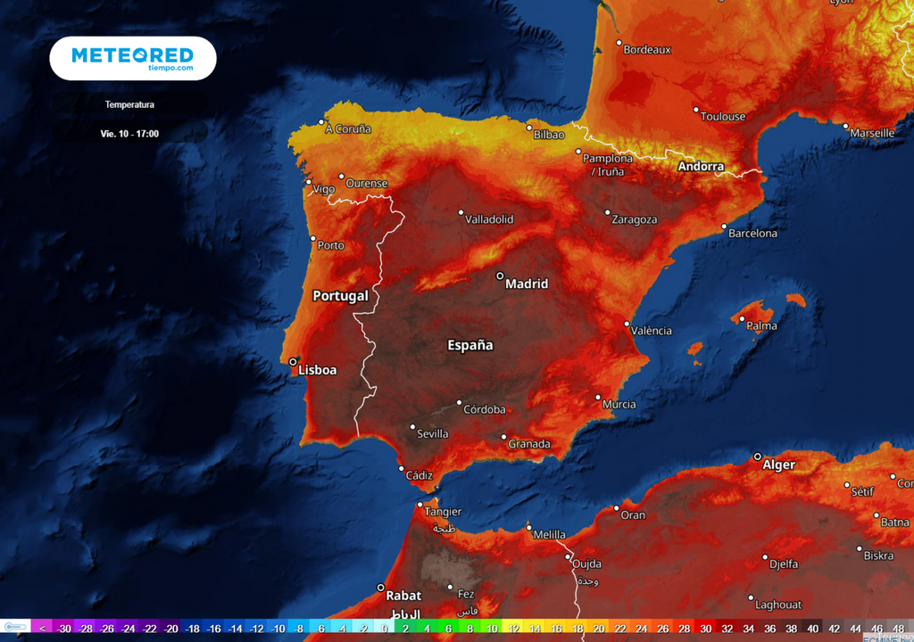
El viernes será un día caluroso con máximas de más de 40 ºC en puntos del valle del Guadalquivir.
Madrid, 6 de junio de 2022. En los últimos días las temperaturas han descendido, sobre todo en la zona occidental de la Península. Este refrescamiento ha venido ligado además a tormentas de gran intensidad en la mitad norte, con intensas granizadas y lluvias. En los próximos días volverá el calor y los valores se mantendrán por encima de la media, gracias en parte a la actual tormenta tropical Alex que se acercará ya como ciclón extratropical, tal y como afirma Samuel Biener, experto de Meteored (tiempo.com).
Previsión de Samuel Biener, experto de Meteored (tiempo.com)
Este lunes, un frente poco activo alcanzará el noroeste, con precipitaciones en Galicia que se extenderán a la vertiente cantábrica. Por la tarde, podría llover en el Pirineo, mientras que en el resto de la Península primará un ambiente estable.
Se notará más calor en prácticamente todas las regiones y en puntos del valle del Guadalquivir, en la hoya de Granada o zonas del prelitoral sureste se podrían sobrepasar los 35 ºC. En el litoral este y Baleares, que contarán con polvo en suspensión, los valores descenderán.
El martes prevalecerán los cielos poco nubosos, salvo en la mitad norte de la Península y en el archipiélago canario. Lloverá en el Pirineo y el Cantábrico oriental, y por la tarde podrían registrarse chubascos, también, en el interior de Galicia y otros puntos montañosos del noreste. Durante el día se sobrepasarán los 35 ºC en zonas del valle del Guadalquivir, Málaga, Granada y en el prelitoral del sureste peninsular. El interior de Cataluña, el suroeste, Meseta Sur y algunas zonas de Aragón se quedarán cerca de estos valores.
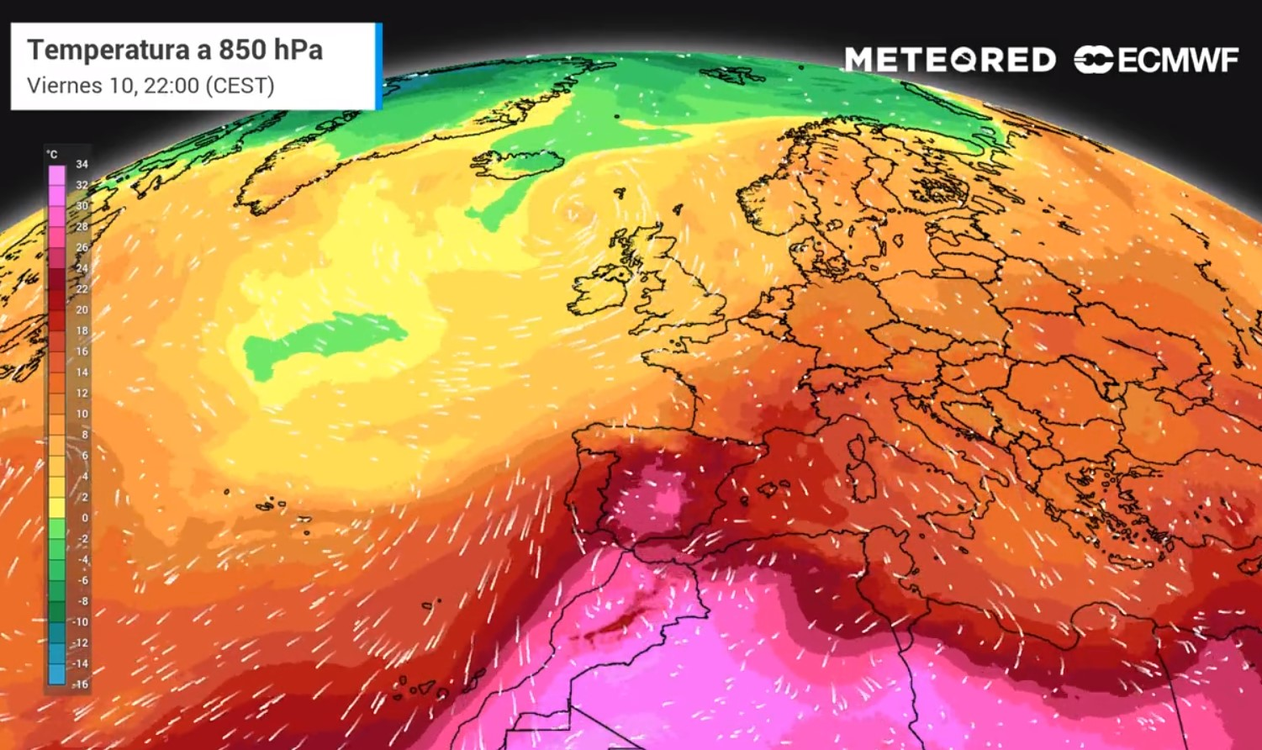 | Animación con la evolución de las temperaturas en capas bajas
El miércoles, la llegada de un nuevo frente poco activo provocará lluvias débiles o moderadas en Galicia y vertiente cantábrica. Durante la tarde volverá a llover en el Pirineo y en la Ibérica sur. En el resto del territorio predominará el ambiente estable, con nubes bajas en el litoral este. En Lleida llegarán a los 36 ºC y en el valle del Guadalquivir, Málaga y Granada los valores podrían superar los 35 ºC.
Alex, pese a la lejanía, se dejará notar a partir del miércoles
En la segunda mitad de la semana las temperaturas aún subirán más. Entrará en escena Alex, el primer ciclón tropical de la temporada en el Atlántico que, ya como ciclón extratropical, llegará a las inmediaciones de Islandia y las islas británicas hacia el viernes. Desde allí nos afectará de forma indirecta, ya que empujará una dorsal anticiclónica con aire cálido hacia el continente europeo. Además, el “horno ibérico” se pondrá de nuevo en marcha, recordándonos que la península puede fabricar su propio calor.
El jueves los valores ascenderán en la vertiente atlántica y alcanzarán los 40 ºC en Córdoba y Sevilla, mientras que en varios puntos de la mitad sur y en zonas de Gran Canaria las temperaturas máximas estarán entre los 34 y 37 ºC.
Valores de hasta 10 ºC por encima de lo normal
En la jornada del viernes subirán las temperaturas de forma generalizada en la Península y el archipiélago balear, salvo en el Estrecho y puntos del extremo norte donde descenderán. En el valle del Guadalquivir y en las vegas del Guadiana se llegará a los 40 ºC, mientras que en varias zonas de interior y mitad sur sobrepasarán los 35 ºC. En la vertiente cantábrica y litoral norte de Galicia seguirán las lluvias y el ambiente fresco, mientras que en Canarias destacarán los alisios.
Si se mantiene la situación, en todo el interior peninsular los valores diurnos estarán 10 ºC por encima de la temperatura habitual para las fechas.
¿Cambios durante el fin de semana?
A pesar de que existe incertidumbre, el modelo de confianza de Meteored prevé un aumento de la inestabilidad, que comenzará a notarse durante la tarde del viernes con fuertes tormentas en puntos de montaña del interior. A partir de entonces la posición de una vaguada condicionará la inestabilidad meteorológica.
 Síguenos en Telegram
Amplía información con el artículo completo:
Alex influirá en el tiempo de esta semana en España. Vuelven los 40 ºC
 | José Antonio Maldonado  Director de Meteorología. |  | José Miguel Viñas  Meteorólogo de Meteored. |  |  | Francisco Martín  Coordinador de la RAM.
+ Expertos de Meteored
Para concertar entrevistas:  Actitud de Comunicación  91 302 28 60 |  |  |  | press@meteored.com

Sobre Meteored
Meteored se ha convertido en uno de los proyectos líderes sobre información meteorológica a nivel mundial con más de 20 años de experiencia. Actualmente nuestras predicciones, modelos y noticias se ofrecen por todo el mundo a través de distintos medios y plataformas. Es por nuestra experiencia, calidad y dedicación, que millones de personas confían en nosotros para planificar su día a día.
Meteored cuenta, además, con un equipo de redacción internacional, ubicado en varios países del mundo. Nuestros expertos en meteorología, meteorólogos y periodistas se encargan de mantenernos informados sobre los acontecimientos meteorológicos más importantes de la actualidad, así como de ilustrarnos y explicarnos las situaciones más significativas que están por llegar.

